fACULDADE unip DE TATUAPE

cURSO DE CIENCIAS DA COMPUTACAO

bRUNO DA SILVA Pimentel – N844132

gUILHERME vIEIRA abbenante gomes – N8959E0

HITALO CHAVES dos santos – N841419

jOÃO VICTOR crisci – F3445H0

MURILO henrique marTins reis – N843276

tESLA

sUSTENTABILIDADE

SÃO PAULO

2022

bRUNO DA SILVA Pimentel – N844132

gUILHERME vIEIRA abbenante gomes – N8959E0

HITALO CHAVES dos santos – N841419

jOÃO VICTOR crisci – F3445H0

MURILO henrique martins reis – N843276

tESLA

sUSTENTABILIDADE

Trabalho de APS apresentado ao Curso de Ciências da computação da Faculdade UNIP de Tatuapé, como requisito parcial para obtenção da nota final.

SÃO paulo

2022

Sumário

1. Objetivo do trabalho 12

2. INTRODUÇÃO 12

3. Tema escolhido 12

4. Dissertação 16

5. Projeto do site 18

6. Relatório com as linhas de código 19

7. Apresentação do site 23

8. Bibliografia 24

9. Ficha de atividades práticas 25

LISTA DE FIGURAS

Imagem 1: Carro com motor a combustão emitindo gases poluentes 13

Imagem 2: Carro eletrico sendo carregado 14

Imagem 3: Gráfico com o impacto energético líquido acumulado do tesla 15

Imagem 4: Painel solar da tesla 16

Imagem 5: Exemplo affordance 17

Imagem 6: Carro emitindo gases poluentes na atmosfera.........................................18

# Objetivo do trabalho

O nosso objetivo é mostrar o quanto a sustentabilidade é importante na nossa sociedade, ainda mais com todo o avanço tecnológico e o quanto empresas como a Tesla são importantes para a evolução tecnológica e para a sustentabilidade no futuro da humanidade. Além de mostrar como vinculamos o tema escolhido com o site, e o processo que tivemos para a construção de nosso site, algo indispensável para a nossa formação, especialmente quando se trata da disciplina PWR (Programação Web Responsiva).

# INTRODUÇÃO

Nesse trabalho falaremos sobre o tema escolhido, Tesla, e a sua relação com a sustentabilidade. Abordaremos qual é o problema que temos presente em nossa realidade, e apresentaremos a solução para este problema. Além disso apresentaremos a importância desse trabalho para nossa formação, a interdisciplinaridade envolvida, o projeto do site que estamos construindo, juntamente com os códigos escritos do site em questão.

# Tema escolhido

Com a evolução da tecnologia foi possível notar muitas mudanças que beneficiaram as nossas vidas. Quando falamos sobre carros é notório que eles trouxeram muitas mudanças para as nossas vidas, no entanto como foi dito pelo TEUFEL em 1994, “O carro é um luxo cujo verdadeiro preço tem sido subestimado”. Infelizmente, um item tão necessário ora cobiçado e hoje acessível a muitos se tornou vilão nas grandes cidades com impactos “inesperados” como poluição, congestionamentos, acidentes, contribuição para aumento do efeito estufa pela excessiva emissão de dióxido de carbono (CO2), problemas de saúde, uso indevido do solo, poluição sonora em alguns casos e utilização de recursos não renováveis como o petróleo.

Nas grandes cidades o problema da poluição do ar tem-se constituído numa das mais graves ameaças à qualidade de vida de seus habitantes.

Os veículos automotores são os principais causadores dessa poluição em todo mundo. As emissões causadas por veículos carregam diversas substâncias tóxicas que, em contato com o sistema respiratório, podem produzir vários efeitos negativos sobre a saúde (CETESB).

Imagem 1: Carro com motor a combustão emitindo gases poluentes

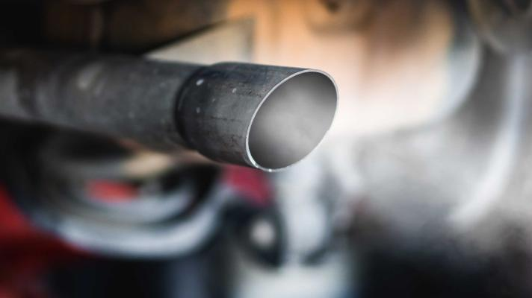

Fonte: Tesla

A saúde é afetada diretamente por problemas que vão de respiratórios, devida às emissões de CO produzidas pelos veículos, ao estresse. Em épocas de estiagem os índices de umidade se mostram abaixo do “aceitável”. Segundo o Centro de Gerenciamento de Emergências – CGE o recorde foi registrado em 14 de agosto de 2009, às 15 horas quando a umidade relativa do ar em São Paulo chegou a 10%.

A quase total impermeabilização do solo nas cidades também se dá devido ao intenso número de veículos nas ruas e tendenciosamente se espalhou por toda a cidade. A impermeabilização tambem é um dos principais causadoras de alagamentos e enchentes.

Com relação aos resíduos gerados, o Instituto de Meio Ambiente e Projeções de Heidelberg, na Alemanha, fez um balanço ecológico médio de um automóvel, desde sua gestação ao desmonte.

No caso dos veículos, espanta ver que um único carro consome em toda sua vida energia suficiente para suprir durante seis anos, as necessidades de um alemão que não tem automóvel, incluindo-se aí eletricidade, transporte e calefação para enfrentar o rigoroso inverno europeu. Um indiano precisaria de nada menos que 76 anos para consumir a mesma energia.

Produzir um veículo significa, antes de mais nada, um enorme dispêndio de energia, que se traduz, por sua vez, na inevitável contaminação do meio ambiente. Mas não é só: tudo o que envolve a fabricação, uso e desgaste do novo carro gera resíduos de todo tipo, o que amplia a carga pesada que se deposita constantemente sobre os ombros da natureza. Não há dúvida que esse processo sai caro, em termos econômicos.

Com todos esses problemas viu-se a necessidade de criar carros mais sustentáveis que não afetem tanto o meio ambiente. Para solucionar tais problemas, surgiu a empresa Tesla mostrando que era sim possível inovar no mundo com carros eletricos, agora não mais usando motores a combustão e sim motores elétricos. Foi perceptível a mudança para o bem do meio ambiente.

Imagem 2: Carro elétrico sendo carregado

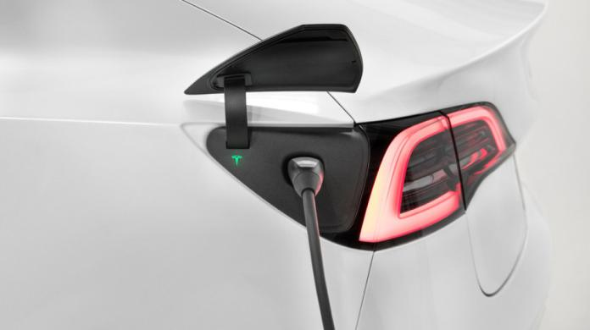

Fonte: Tesla

Os carros a gás queimam combustíveis fósseis que são utilizáveis apenas uma vez, enquanto um motor elétrico maximiza a eficiência energética dentro de um sistema de circuito fechado. Mesmo no final de sua vida útil, as suas baterias podem ser usadas para construir uma bateria totalmente nova.

Enquanto veículos movidos à combustão usam 8 mil galões de combustível por veículo, gerando no total 70 toneladas de CO2, os carros eletricos usam cerca de 50 MWH por carro, liberando pouco menos de 30 toneladas de CO2 sendo assim possível descarbonizar a produção e o uso ao longo da vida com tecnologias bem estabelecidas. A partir de todas essas ações a Tesla se mostrou uma grande representante na luta para ajudar o meio ambiente, não só seus carros que são feitos de forma sustentável, mas suas fábricas são desenvolvidas de forma que aproveitem o máximo de energia possível e, usem o tanto possível de energia limpa com seus painéis solares produzindo energia limpa mais do que suficiente para alimentar cada Gigafactory e veículo durante todo o período de produção.

Imagem 3: Gráfico com o impacto energético líquido acumulado do tesla

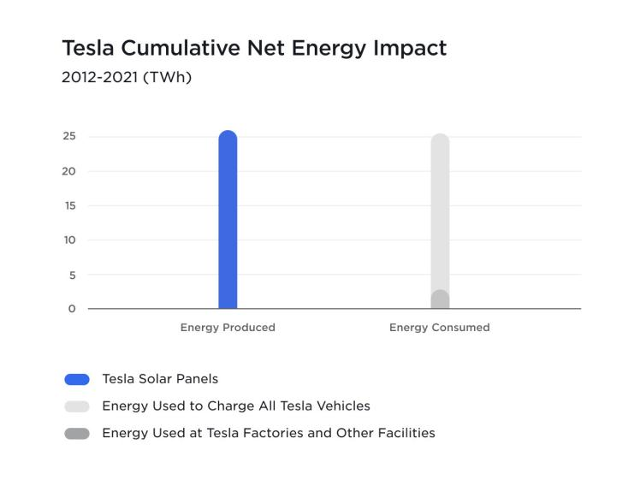

Fonte: Tesla

Além disso a Tesla tambem produz e vende telhados e painéis solares para a população, o que proporciona criar casas sustentáveis com energia limpa para todas as necessidades domésticas apenas com a ultilização de telhados ou painéis solares. Nos dias atuais isso ainda é fora da realidade da população, porém com o passar dos anos, esses equipamentos serão cada vez mais comuns na vida das pessoas diminuindo muito o impacto no meio ambiente do planeta, produzindo cada vez mais energia limpa.

Imagem 4: Painel solar do tesla

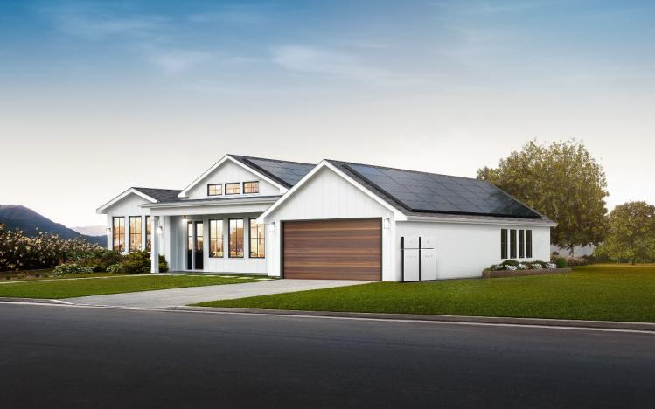

Fonte: Tesla

Podemos concluir que, apesar de os veículos eletricos não serem uma realidade possível para todos, devido ao alto preço aplicado, é notório que com o tempo vão ficar cada vez mais acessíveis para todas as pessoas, e se houver interesse mútuo por parte da população, poderá em breve, haver a capacidade de diminuir e até mesmo acabar com a poluição que os veículos com motor a combustão causam.

# Dissertação

Este trabalho, no qual discutimos sobre a importância da empresa automotiva e de armazenamento de energia, Tesla, nos ajudou a obter uma melhor compreensão sobre diversos temas envolvendo a tecnologia moderna presente em carros elétricos. Dentro desse cenário, esses novos modelos, permitiram suportar um funcionamento de maneira independente do uso de combustíveis fósseis, como a gasolina e o etanol, no qual são prejudiciais ao nosso planeta, ao usar uma tecnologia de motores elétricos, em que a emissão de gases poluentes na atmosfera durante um determinado período é gradativamente inferior.

Ao longo do começo do primeiro semestre, durante a matéria PWR (Programação Web Responsiva), aprendemos o básico sobre a linguagem de marcação HTML (Hypes Text Markup Language), principalmente como funciona o estruturamento de uma página, as suas marcações de desenvolvimento e as suas tags semânticas. Além disso, a utilização do mecanismo de estilização CSS (Cascading Style Sheets), que permite uma ornamentação precisa dos elementos visuais de um site. Ademais uma aplicação por meio do framework Bootstrap, que nos fornece ferramentas para construir interfaces mais dinâmicas e intuitivas de forma rápida e respeitando a responsividade de cada tela. Com isso, tivemos a oportunidade de produzir um site relacionado com o tema discutido no tópico anterior. Apesar de básicos, esses princípios são essenciais para um útil e pragmático funcionamento de todo site.

Relacionar e produzir documentos específicos para a APS, como também para a construção da estrutura do site, foram um inicial desafio, pois tivemos que aprender a trabalhar em conjunto, para não confundir ideias, e não prejudicar os arquivos para o site, outrossim obter uma organização geral clara e bem estruturada. Para isso, separamos os membros do grupo em segmentos específicos de produção, com o objetivo de deixar o trabalho mais dinâmico, e posteriormente nos unimos para assim avaliar cada etapa, e por fim, chegar em uma conclusão total.

Perante as pesquisas realizadas, pudemos notar a grande presença de interdisciplinaridade. Diante os estudos realizados na matéria de IHC (Interação Humano-Computador) podemos notar várias relações, entre elas, temos a relação com a temática de construção visual adequada dos elementos do site, ou seja, construir um site que seja agradável visualmente para o usuário. Observamos também a relação com Affordance, que é o princípio das características de certos elementos e como eles podem influenciar as ações do usuário, ou seja, ele pode identificar o propósito dos elementos sem que precisem estar explícitos, assim, tendo mais facilidade em navegar pelo site.

Imagem: 5 – Exemplo Affordance



Fonte: @2022 Treehouse Island, Inc, 2014.

Com relação ao apresentado no parágrafo anterior, é cabível trazer outras áreas de estudo utilizadas ao longo do prosseguimento da atividade, como a Biologia, quando abordado a temática de emissão de gases poluentes na atmosfera, dentre quais a grande maioria é nocivo à saúde e ao meio ambiente, sendo os principais, Monóxido de carbono (CO), Dióxido de carbono (CO²), Hidrocarbonetos (HC), Óxido de nitrogênio (NOx) e Dióxido de nitrogênio (NO2). Além disso, é importante mencionar a Física, ao tratar sobre o funcionamento dos sustentáveis motores elétricos presentes nos carros da Tesla.

Imagem: 6 – Carro emitindo gases poluentes na atmosfera

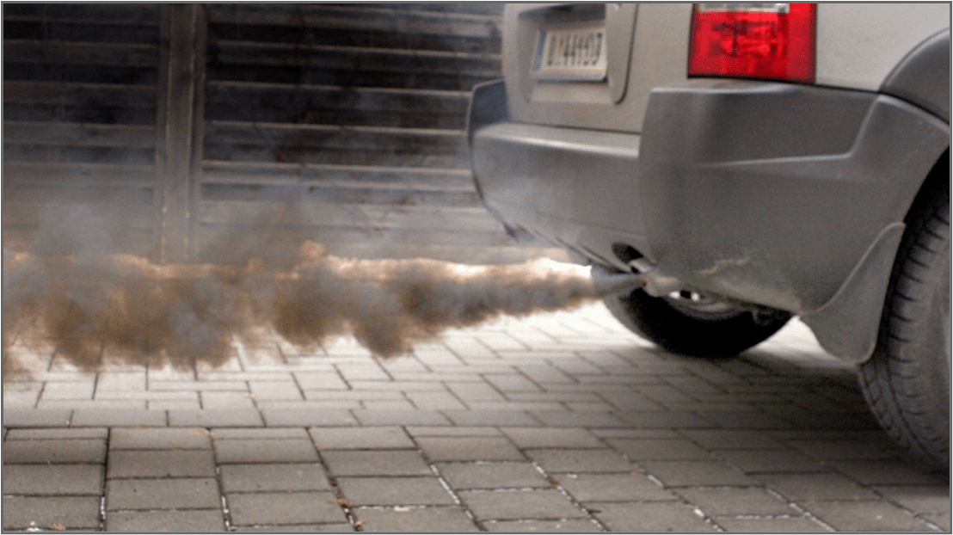

Fonte: Motor1 Uol. 2017

Concluir esse trabalho é extremamente significativo para a nossa formação, pois a construção e lógica de códigos é um aprendizado necessário para grande parte das áreas de atuação de Ciências da Computação. Se levarmos em conta a interdisciplinaridade, também colocamos em prática outras áreas que se conectam a tecnologia em geral, assim tendo uma visão mais ampla para possível resolução de problemas em nosso dia a dia, juntamente, a prática de produzir trabalhos acadêmicos em ABNT nos ajuda a termos a disciplina correta, além de ajudar na futura preparação do TCC (Trabalho de Conclusão de Curso). Ademais, é notável o desenvolvimento da capacidade de autodidatismo, tendo em conta as diferentes situações que podemos encontrar ao trabalhar com programação.

# Projeto do site

O site é desenvolvido com uma estrutura de arquivos e pastas semelhante a biblioteca chamado React, onde o arquivo denominado “index” fica na raiz do projeto, todos os outros arquivos contendo as páginas do site fica na pasta denominada “pages”. Cada arquivo .html tem um arquivo .css próprio para ele, assim tornando o código CSS mais fácil de se entender. Além disso foi definido variáveis globais de CSS, para que não houvesse a repetição de código desnecessário.

# Relatório com as linhas de código

Para o desenvolvimento do site foi utilizado o framework Bootstrap, com ele foi criado tanto os menus, quanto o carrossel do site.

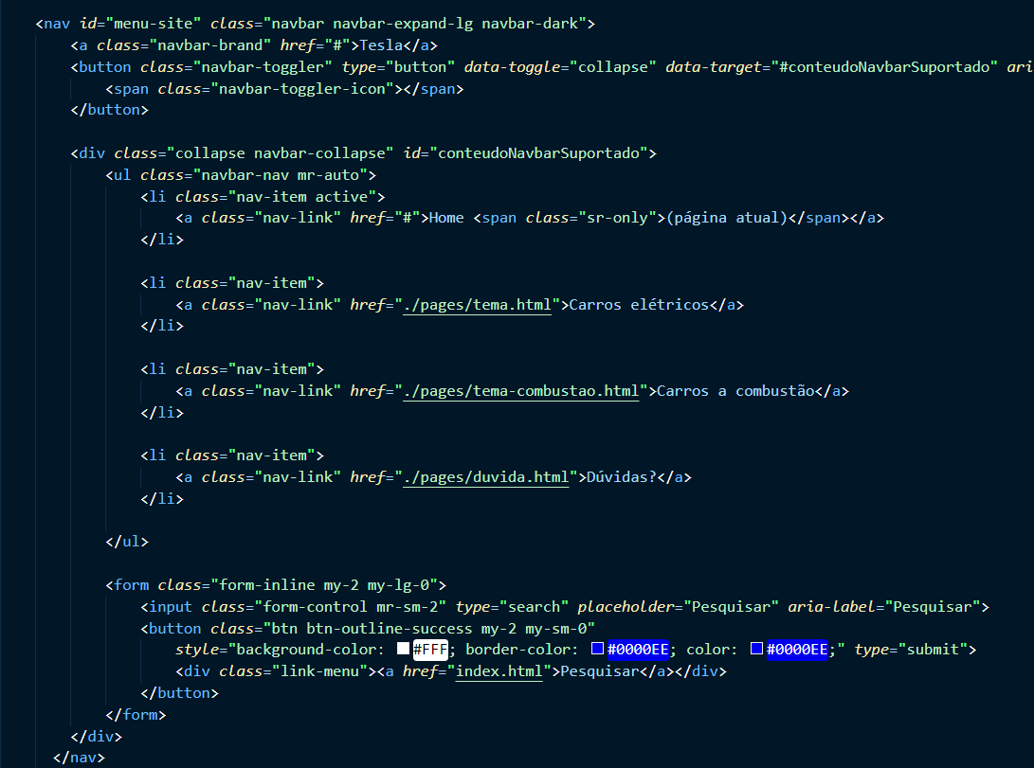

Fonte: autoria própria, membro do grupo: PIMENTEL, BRUNO.

Neste bloco de código foi construído a navbar do site, sendo possível se locomover através do site junto com uma barra de pesquisa e um botão.

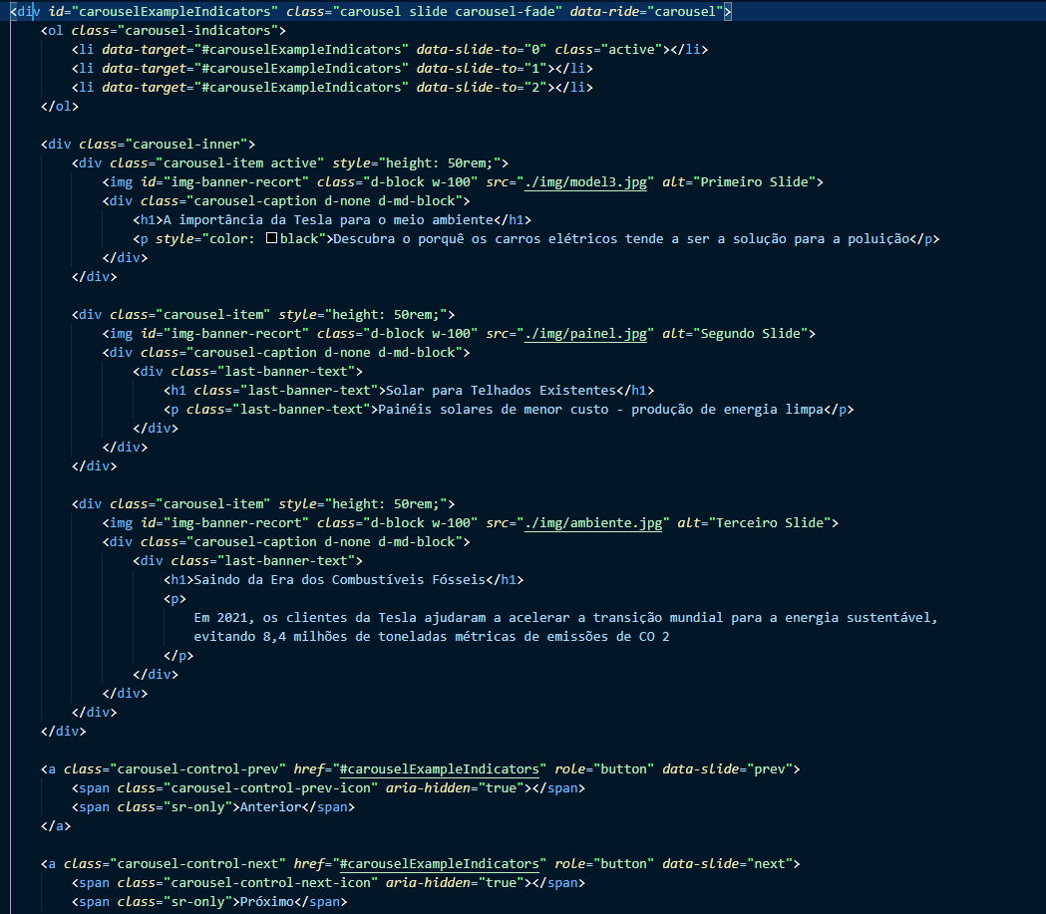

Fonte: autoria própria, membro do grupo: PIMENTEL, BRUNO.

O carrossel foi construído com três imagens acompanhadas com um título e um subtítulo, as imagens mudam após a passagens de alguns segundos junto com uma transição de fade (degradê).

Tanto a navbar quanto o carrossel foi colocado de forma igual em todas as páginas do site, mudando somente a imagem, título e subtítulo.

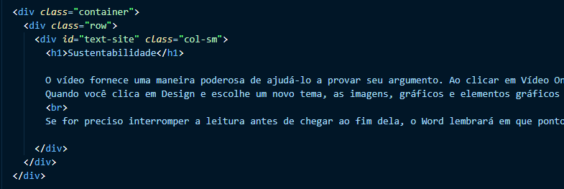

Fonte: autoria própria, membro do grupo: PIMENTEL, BRUNO.

Quase todo conteúdo do site foi colocado com os seguintes códigos apresentado na tela, também conhecido como grids, tal código forma uma ou mais linhas e colunas para a apresentação do conteúdo, independentemente do tamanho da tela do usuário a distância tanto das linhas quanto da coluna permanece o mesmo pois o código é responsivo. A maior parte dos conteúdos da página e feita dentro das divs citadas.

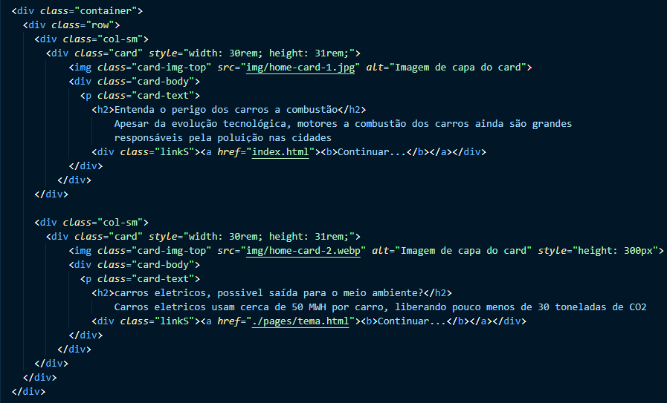

Fonte: autoria própria, membro do grupo: PIMENTEL, BRUNO.

Os cards ficam dentro de um grid, o card é construído com uma imagem de tamanho fixo, um título, texto e um link para acessar o conteúdo, ambos os card ficam com o mesmo tamanho para respeitar a simetria do site.

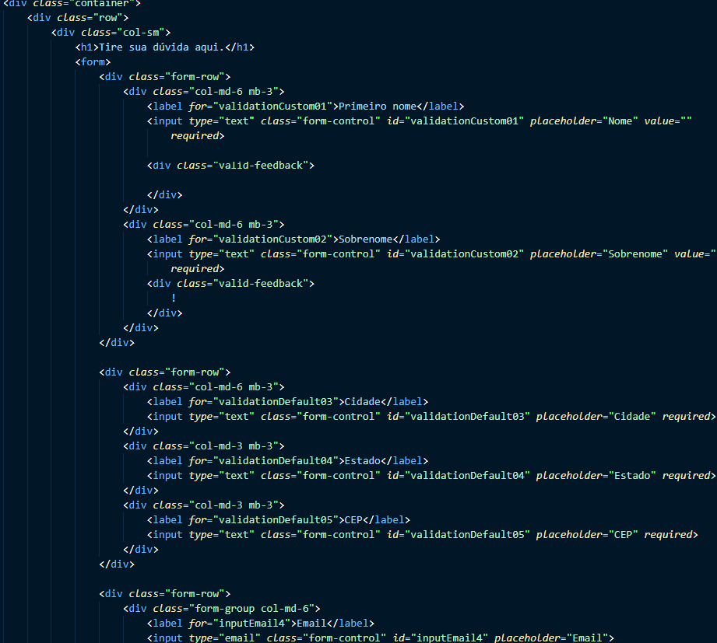

Fonte: autoria própria, membro do grupo: PIMENTEL, BRUNO.

O formulário que também está dentro de um grid é construído com inputs, checks boxs, bottons tec, todos simetricamente alinhados.

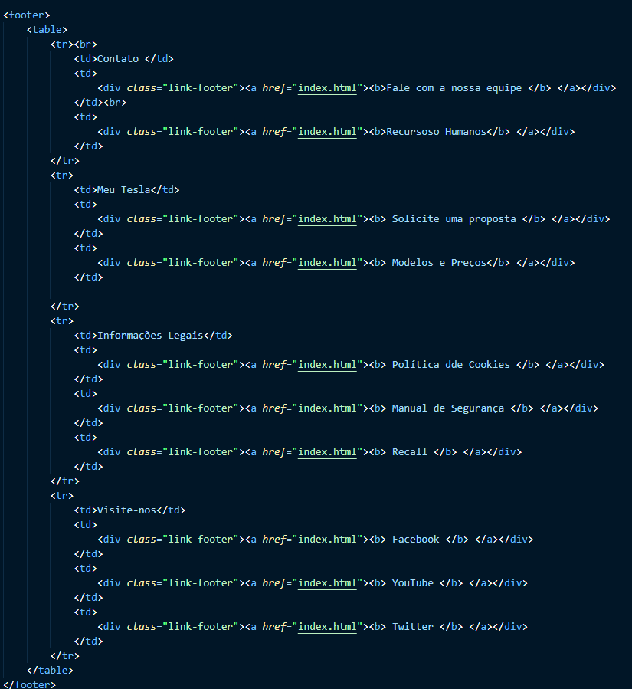

Fonte: autoria própria, membro do grupo: PIMENTEL, BRUNO.

O rodapé é construído com uma tabela, todos com um espaçamento baseado no tamanho da tela do usuário, ao passar o mouse por cada link é aplicado um efeito de opacidade para indicar ao usuário que aquela área pode ser clicada.

Todo o site é feito a partir dos códigos citados, mudando somente o conteúdo colocado dentro de cada código, todo o código foi escrito de forma semântica.

# Apresentação do site

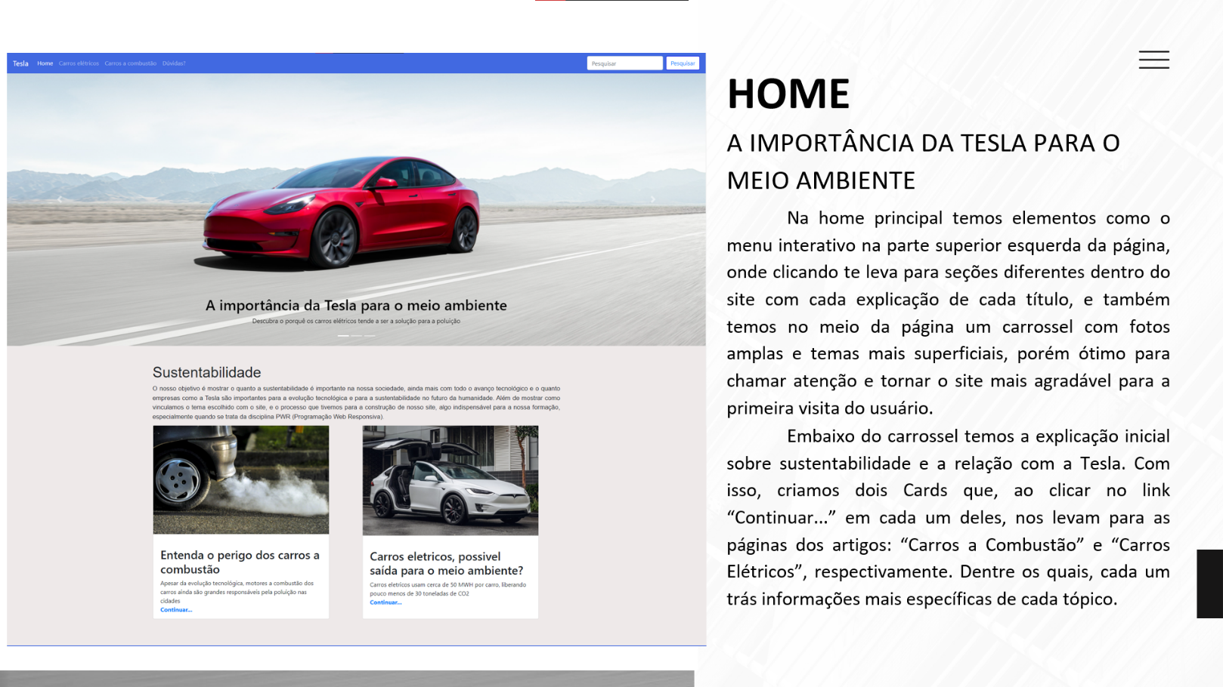

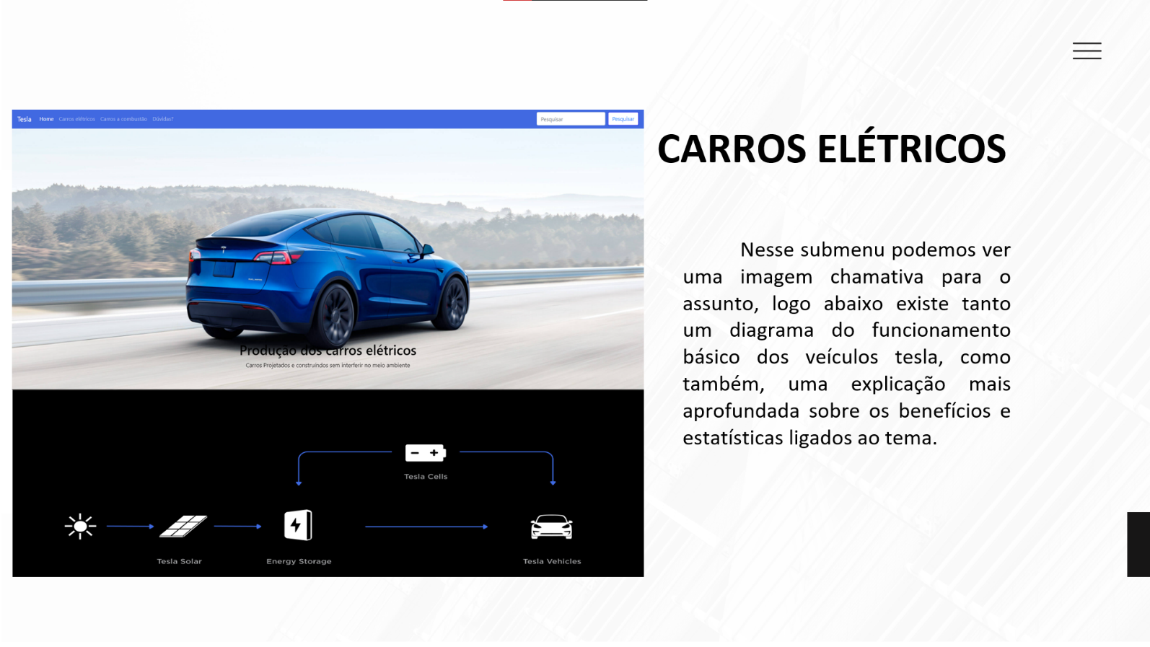

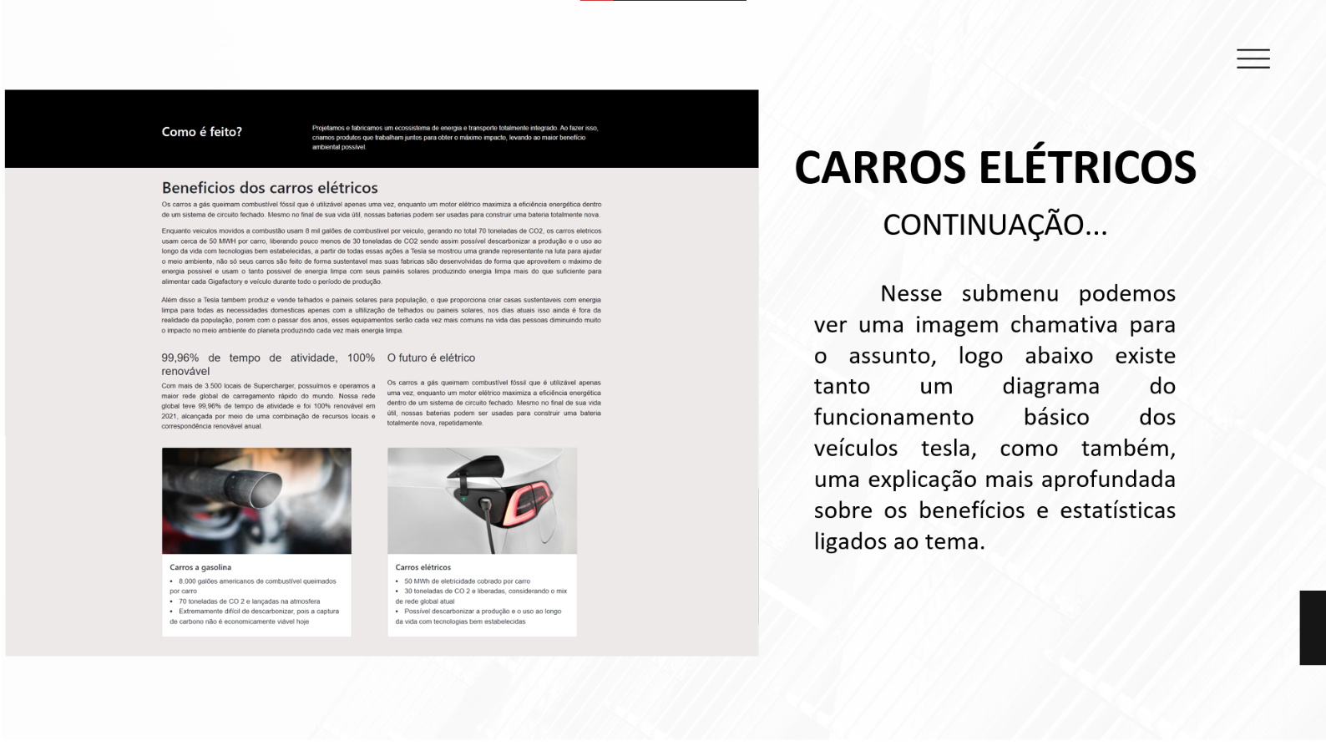

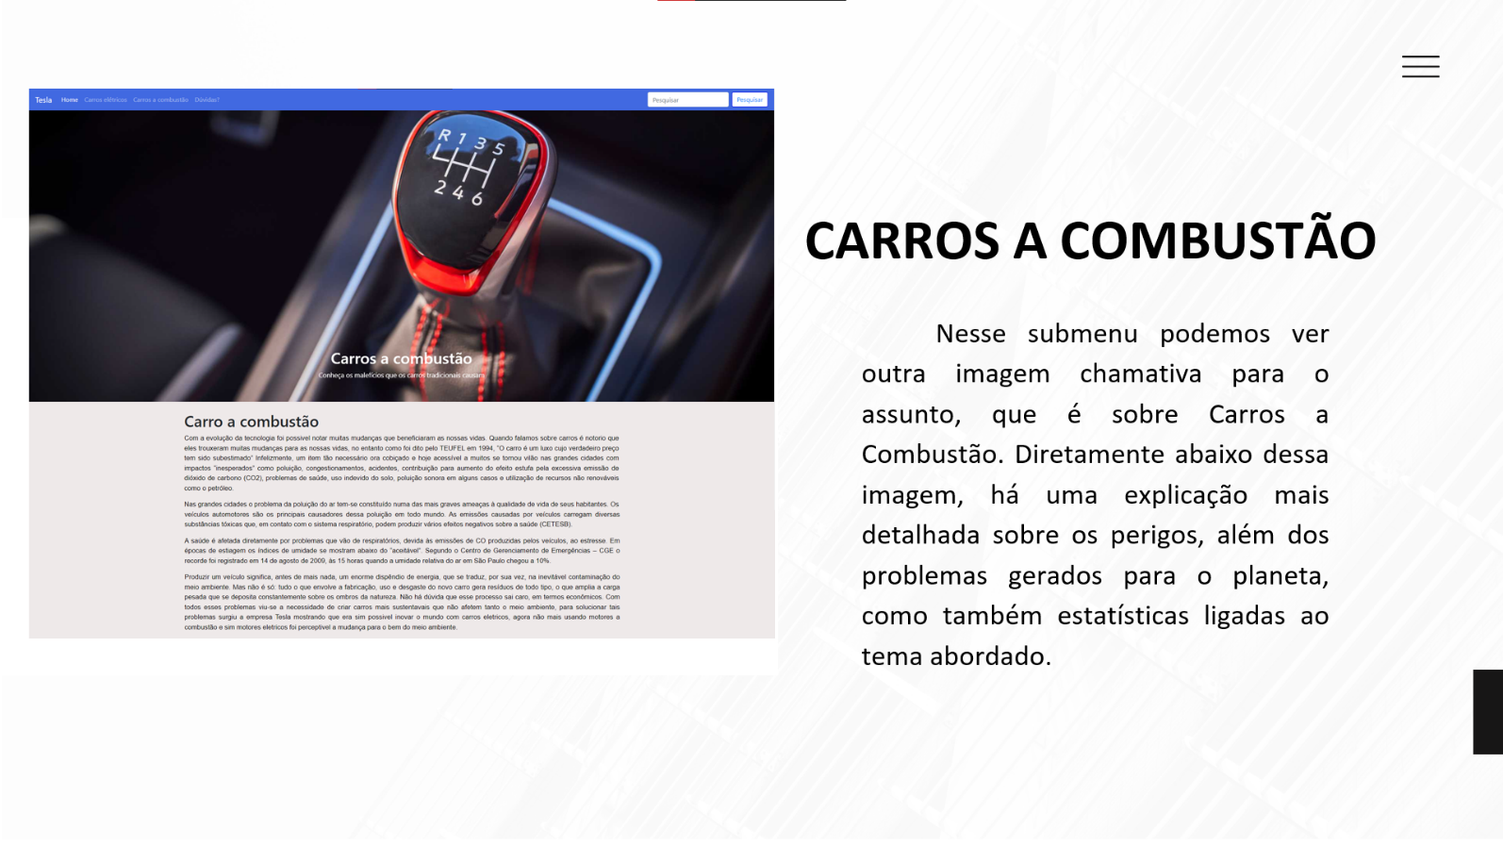

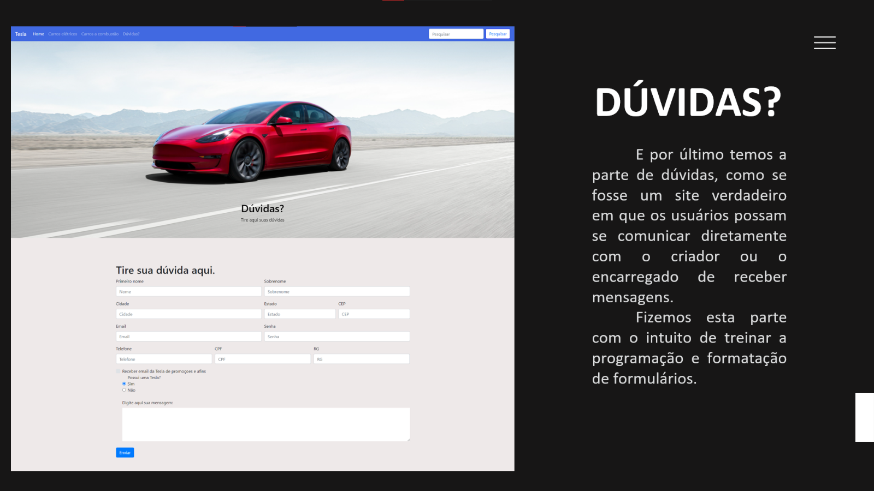



# Bibliografia

CETESB. Emissão Veicular. <<https://cetesb.sp.gov.br/veicular/>>. Edição. Av. Prof. Frederico Hermann Jr, 345 - São Paulo - SP. Governo de São Paulo. 2022

CHARGEGURU. Verdadeiro ou falso: O impacto dos veículos elétricos no meio ambiente. <https://chargeguru.com/pt/2021/04/07/impacto-veiculos-eletricos-meio-ambiente/>. Edição. Portugal. Editora. 07/04/2021.

ECODEBATE. Os Impactos do Automóvel no Meio Ambiente. <<https://www.ecodebate.com.br/2012/08/14/os-impactos-do-automovel-no-meio-ambiente/>>. Edição. São Paulo. Everton Siqueira Bueno/Patricia Teixeira Peixoto, Sheila Cristina Santos (Orientadora), Amanda Rossi Mascaro(Coordenação). 14/08/2012.

ESTADÃO. Carros elétricos são o caminho para a mobilidade sustentável? Entenda por que o modal tem sua importância questionada em relação à sustentabilidade. <<https://summitmobilidade.estadao.com.br/sustentabilidade/carros-eletricos-sao-o-caminho-para-a-mobilidade-sustentavel/>>. Edição. São Paulo. Estadão. 20/05/2021.

ESTADÃO. Automóveis são principais emissores de gases poluentes. Pesquisas recentes indicam que automóveis são os principais emissores de gases poluentes, extremamente nocivos ao meio ambiente e à saúde. <https://summitmobilidade.estadao.com.br/ir-e-vir-no-mundo/automoveis-sao-a-principal-fonte-de-emissao-de-gases-poluentes>. Edição. São Paulo. Estadão. 15/01/2020.

TESLA. Environment. In the past decade, our solar panels produced more than enough clean energy to power every Gigafactory and vehicle during that time. <https://www.tesla.com/impact/environment>. Edição. Austin, Texas, EUA. Tesla Motors. 2022

Imagem 1: <<https://www.tesla.com/impact/environment>> .2022.

Imagem 2: <<https://www.tesla.com/impact/environment>> .2022.

Imagem 3: <<https://www.tesla.com/impact/environment>> .2022.

imagem 5: <<https://blog.teamtreehouse.com/affordances-web-design>> .2014.

imagem 6: <<https://motor1.uol.com.br/news/222589/pecas-desgaste-poluicao-carro/>> .27/11/2017.

# FichaS de atividades práticas

